**3. AI SENSE DAMAGE**

1. Сделаем наших AI-персонажей умнее – добавим им чувство, отвечающее за восприятие нанесения ущерба – если мы стреляем по противнику и он нас не видит – он будет оборачиваться в ту сторону, откуда пришел урон.

Для начала надо настроить один компонент – какой, у кого и как? Как изменим логику нахождения ближайшего персонажа у него?

Какой у нас имеется частный случай, который мы не обрабатываем?

2. Создали функцию в HealthComponent – какую в ней определили логику и где вызываем? Как работает используемая нами функция внутри (какая там логика)? Подумай о том, что мы делали в первом вопросе, тогда понятно, что надо сделать во втором.

3. Если мы захотим реализовать восприятие слуха, какую функцию нам надо использовать и откуда?

1. Сделаем наших AI-персонажей умнее – добавим им чувство, отвечающее за восприятие нанесения ущерба – если мы стреляем по противнику и он нас не видит – он будет оборачиваться в ту сторону, откуда пришел урон.

Для начала надо добавить новое чувство в наш PerceptionComponent:

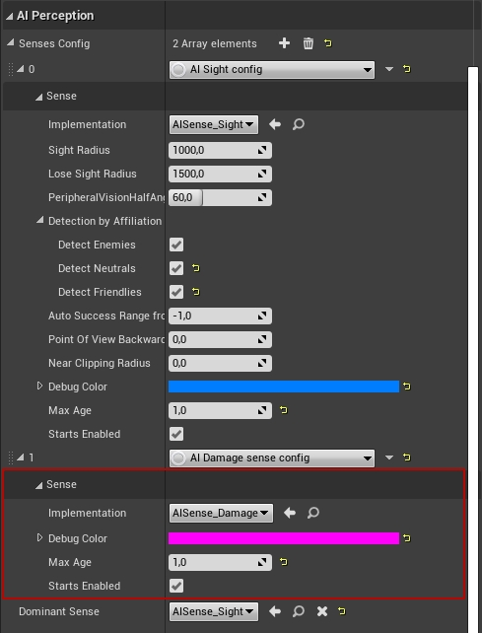

В cpp-файле нашего PerceptionComponent немного изменим логику для GetClosestEnemy:

Логику для восприятия урона в дальнейшем можно использовать для чувства слуха. В начале функции мы получали массив акторов, которых мы видим и если он был пустой – возвращали nullptr. Теперь же, если с помощью первого чувства мы никого не нашли, будем использовать второе. Если и в этот раз ничего не получится, то возвращаем nullptr. А иначе выполняем ту же логику, что и до этого.

Однако у нас имеется один частный случай, который мы рассматривать не будем: если мы видим игрока из нашей команды и при этом кто-то стреляет в нас вне нашего поля зрения, мы никак не будем обрабатывать данную ситуацию.

2. Переходим в HealthComponent и создаем дополнительную private-функцию ReportDamageEvent. Для того чтобы мы получили в PerceptionComponent актора, который нанес урон, нам необходимо передать в Perception-систему информацию о нанесении урона:

Второй параметр – контроллер персонажа, который нанес ущерб. Здесь нам так же понадобился ЗФ для AISense_Damage.

Функция, которая передает информацию о нанесении урона в Perception-систему, называется ReportDamageEvent и находится в UAISense_Damage. Второй параметр – актор, который получил ущерб, третий – который нанес ущерб, пятый – из какой точки нанесен ущерб, шестой – куда был нанес ущерб.

В данной функции формируется специальный AIDamageEvent и передается в Perception-систему. В результате чего будет добавлен новый актор, который нанес ущерб, а в PerceptionComponent мы сможем его получить с помощью GetCurrentlyPerceivedActors.

Вызывать будем в функции ApplyDamage:

3. Если мы захотим реализовать восприятие слуха, чтобы боты реагировали на шум, то для этой цели нам понадобится функция ReportNoiseEvent из AISense_Hearing.h.